
LORUS
(JAPAN)
СЕРИИ RYR КАЛИБР V33J

кварцевые часы торговой марки LORUS

Фирма-изготовитель: Seiko Watch Corporation (Сейко вотч корпорэйшн)
Страна-изготовитель: Япония
Адрес изготовителя: 6-2, Gobancho, Chiyoda-ku, Tokyo, 102-0076, Japan

Основное предназначение:
Повседневное использование в целях определения текущего времени в часах, минутах и секундах.
Часы соответствуют требованиям ГОСТ
Сертификат соответствия
Технические характеристики часов

1. Частота: 32, 768 Гц
2. Точность хода: не более 15 секунд при нормальном диапазоне температур (от 5°С до 35°С) (от 41°F до 95°F)
3.Рабочий диапазон температур: от –10°С до 60°С (от 14°F до 140°F)
4. Приводная система: шаговый мотор (4 шт.)
5.Секундомер: может производить отсчет времени продолжительностью до 60 минут с шагом 1/5 секунды

Правила и условия безопасного и эффективного использования:
Запрещается
- использовать часы в условиях, оказывающих на них разрушающее воздействие (ударные и вибрационные нагрузки и т.п.)
- самостоятельно вскрывать часы и подвергать их ремонту вне гарантийной мастерской
- подвергать часы воздействию предельных температур, пыли, грязи и влаги

Гарантийные обязательства
Гарантийный срок ______ месяцев со дня продажи часов через розничную торговую сеть.

Адрес организации, уполномоченной на принятие претензий и производящей ремонт и техническое обслуживание:
____________________________________________________
____________________________________________________

Дата продажи ______________________________________
Подпись продавца __________________________________
Штамп торгового предприятия и его адрес:

Заполняется продавцом
Рекомендуется
- Избегать воздействия на часы природных факторов, статического электричества, химически агрессивных сред
- Замену источника питания производить только в гарантийной мастерской
- Избегайте небрежного обращения с часами и не допускайте их падения, ударов. Часы, имеющие признаки механических повреждений, ударов, небрежного обращения и транспортировки (вылетело или разбилось стекло, слетели стрелки, отсутствуют заводная головка, кнопки, имеются грубые забоины на корпусе часов и т.д.) гарантийному ремонту не подлежат
- Для чистки часов и ремешка использовать сухую мягкую ткань, либо мягкую ткань, смоченную в водном растворе мягкого нейтрального моющего средства. Запрещается использовать для чистки агрессивные и легко воспламеняющиеся жидкости (бензин, спирт, ацетон и т.п.)
- Не пристегивайте ремешок слишком сильно, между запястьем и ремешком должен проходить мизинец
- Храните часы в сухом месте

Защита от воздействия влаги
Часы способны выдержать статическое давление водяного столба, указанное на крышке или циферблате часов. Однако, следует иметь в виду, что динамическое давление, возникающее при движении часов под водой, превышает статическое давление.
Допустимость контакта с водой
Маркировка корпуса | Брызги, дождь и т.п. | Мытье рук, машины и т.п. | Плавание, ныряние | Подводное плавание
---- | нет | нет | нет | нет
Water resist | да | нет | нет | нет
30m water resist | да | да | нет | нет
50m water resist | да | да | да | нет
100m water resist | да | да | да | да
Во избежание проникновения внутрь часов влаги запрещается пользоваться под водой заводной головкой и кнопками.

В случае проникновения влаги внутрь часов необходимо немедленно провести их профилактику в мастерской.

Гарантийный ремонт производится только при наличии правильно заполненного гарантийного талона с указанием наименования торговой организации, даты продажи, печати и подписи продавца.

Право на обмен часов предоставляется после проведения экспертизы в гарантийной мастерской и обязательного получения заключения эксперта.
В течение гарантийного срока допускается и не является дефектом:
- Износ ремешка, браслета, корпуса часов (полный или частичный), кнопок, головок или покрытия часов в процессе эксплуатации
- Рассогласование часовой и минутной стрелки менее половины минутного деления (при совмещении их в положении 12:00) согласно ГОСТ 10733-98 п.4.8
Внимание! Гарантия не распространяется на:
- Изделия, имеющие следы нарушения правил эксплуатации:
- Следы ударов и механических повреждений: вмятины, зазубрины, деформация заводной головки часов и т.п.;
- Следы несанкционированного вскрытия вне гарантийного сервис-центра
- Следы воздействия на изделия высоких (более +50ºС) или низких (менее –20ºC) температур;
- Повреждения часов водой, если они маркированы как "Water resistant" и "Water resistant 30m" (не предназначенные для плавания);
- Повреждения, вызванные попаданием на изделие едких химических веществ или растворителей: щелочи, кислоты, ртути и ее паров и т.п.;
- Прочие повреждения, вызванные умышленными или неосторожными действиями покупателя или нарушением правил эксплуатации, указанных в настоящем паспорте;

С Правилами эксплуатации ознакомлен.
С Гарантийными условиями ознакомлен и согласен.

Подпись покупателя

LORUS
СЕРИИ RYR
КАЛИБР V33J

РУКОВОДСТВО ПО ПОЛЬЗОВАНИЮ АНАЛОГОВЫМИ ЧАСАМИ

ОСНОВНЫЕ ОСОБЕННОСТИ:
Отображение времени и календаря
- Наличие часовой, минутной и секундной стрелок
- Дата и день недели отображаются стрелкой
- 24-часовое отображение времени
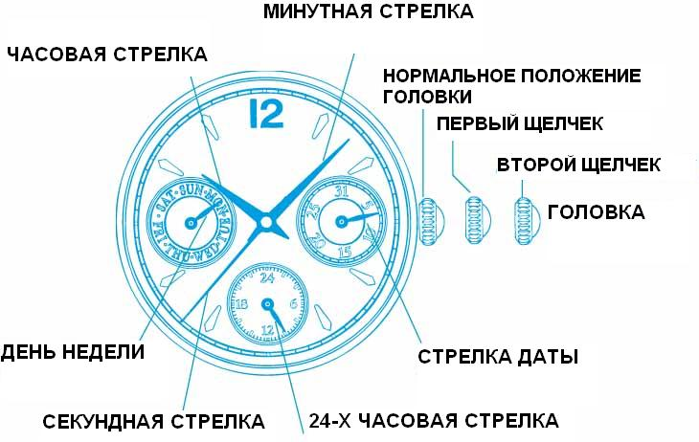

Положение головки и действия
Головка вытянута до первого щелчка – Установка даты вращением головки по часовой стрелке.
Головка вытянута до второго щелчка – Установка текущего времени, дня недели и 24-х часового отображения времени.
Как установить день недели и время
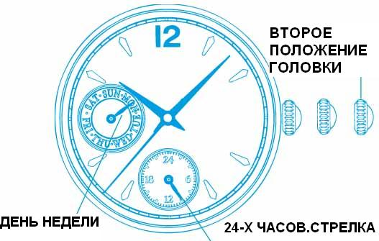

- Вытяните головку во второе положение в тот момент, когда секундная стрелка находится в положении 12 часов.
- Вращайте головку по часовой стрелке до того как стрелка дня недели не укажет на желаемый (текущий) день недели.
- Вращайте головку для установки часовой и минутной стрелок и 24-х часовой стрелки на желаемое время.
- Нажатием верните головку в нормальное положение по сигналу точного времени.

Как установить дату.
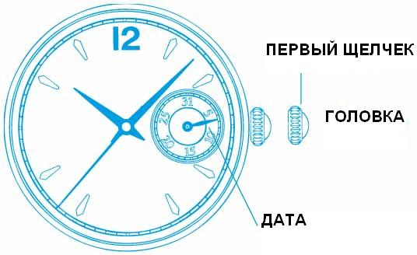
- Вытяните головку в первое положение
- Вращая головку против часовой стрелки установите стрелку Даты на желаемое(текущее) значение
- Нажатием верните головку в нормальное положение.

ЗАМЕЧАНИЯ ПО РАБОТЕ ЧАСОВ
Установка дня недели и времени
Что бы перевести стрелку дня недели быстро, (в положении второго щелчка головки) поверните назад часовую и минутную стрелки на 4-5 часов от текущих измерений, затем снова вращайте по часовой стрелки пока стрелка дня недели не начнет двигаться вперед
*День недели не будет возвращаться назад, вращая головку против часовой стрелки.
- При установке часовой стрелки проверьте и убедитесь, что время ДО / ПОСЛЕ полудня установлено правильно. Часы сконструированы таким образом, что дата меняется один раз в 24 часа.
- При установке минутной стрелки переместите ее сначала на 4-5 минут вперед по отношению к желаемому времени. Затем переведите ее назад и установите точное время в минутах.

Установка даты
- Необходима установка первого дня месяца по окончании месяца, в котором 30 дней, и февраля.
- Не устанавливайте время между 10 часами вечера и 2 часов ночи, так как после этого дата может измениться неправильно. Если все-таки необходимо изменить дату именно в вышеуказанный период, то сначала измените время на любое другое, но выходящее за пределы вышеуказанного интервала. Затем установите желаемую дату и вернитесь, установив правильное время.
Если Ваши часы Lorus LUMIBRITE, то они имеют следующие особенности. Lorus LUMIBRITE часы поглощают и хранят световую энергию из природного и искусственного источников освещения и светятся в темноте. Они изготовлены из экологически чистого материала, и таким образом, безвредны для человека и окружающей среды. При полной зарядке, Lorus LUMIBRITE часы светят в темноте дольше, чем обычные светящиеся часы такого типа. При освещенности более 500 люкс (это обычная офисная освещенность) в течение примерно 10 минут, или при освещении прямым солнечным светом в течение 2 минут, часы будут светиться в течение нескольких часов.• Свечения может несколько отличаться в зависимости от таких факторов, как яркость и расстояние от источника света.

Замена батарейки
Продолжительность службы батарейки – около 3-х лет.
Модель батарейки: SEIKO SR916SW или Maxell SR916SW или Matsushita SR916SW

- Так как батарейка в новых часах установлена на заводе-изготовителе с целью проверки работоспособности и функциональности часов, то реальный срок службы батарейки может оказаться меньше указанного выше срока.
- По окончании срока службы батарейки постарайтесь заменить ее как можно быстрее во избежание появления сбоев в работе часов.
- Рекомендуется для замены батарейки обратиться к авторизованному дилеру часов Lorus.
- После замены батарейки на новую произведите установку правильной даты и время.

ПРЕДУПРЕЖДЕНИЕ
Не вынимайте батарейку из часов.
Если все же необходимо вынуть батарейку, храните ее в недоступном для детей месте. Если же ребенок проглотит батарейку, немедленно обратитесь к врачу.
Никогда не замыкайте батарейку накоротко, не нагревайте и не бросайте ее в огонь. Батарейка может разорваться, раскалиться или загореться.
Батарейка не перезаряжаема. Никогда не пытайтесь перезарядить ее, так как это может вызвать протекание или разрушение батарейки.

Правила обращения с часами
Водозащищенность
- Отсутствие водозащищенности
Если на задней крышке часов отсутствует маркировка “ WATER RESISTANT ”, то Ваши часы не имеют водозащиту и необходимо оберегать их от попадания во влажную среду или воду, так как вода может повредить механизм часов. Если часы все же намокли, Вам следует сразу же обратиться к авторизованному дилеру Lorus или в сервисный центр.
- Водозащинность (3 атм)
Если на задней крышке часов имеется маркировка “ WATER RESISTANT ”, то Ваши часы имеют водозащиту до 3 атм. Это допускает контакт часов с водяными брызгами или дождем, но не разрешается в них плавать или нырять.
- Водозащинность (5 атм)
Если на задней крышке часов имеется маркировка “ WATER RESISTANT 5 bar ”, то Ваши часы имеют водозащиту до 5 атм. При это допускается в них плавать, кататься на яхте и принимать душ.
- Водозащинность (10 / 15 / 20 атм)
Если на задней крышке часов имеется маркировка “ WATER RESISTANT 10 bar ”,
“ WATER RESISTANT 15 bar ”или “ WATER RESISTANT 20 bar ”то Ваши часы имеют водозащиту до 10 / 15 / 20 атм. соответственно. Это допускает принятие ванны, неглубоководное подводное плавание, но не допускается подводное плавание.
* Перед использованием часов с водозащитой 5, 10, 15 или 20атм убедитесь, что головка полностью завинчена или находится в нормальной позиции.
Не пользуйтесь головкой, если часы мокрые или находятся в воде. Если часы были в морской воде, промойте их проточной водой и вытрите насухо.
* При принятии душа или ванной примите во внимание следующее:
- Не пользуйтесь головкой, когда часы находятся в мыльной воде.
- При нахождении часов короткое время в теплой воде может измениться их точность хода. Однако, это восстановиться при помещении часов в нормальный температурный режим.
Примечание. Давление в атмосферах является тестовым и не соответствует реальной глубине погружения, так как движения руками под водой существенно увеличивают реальное давление на часы. Такая же осторожность требуется при прыжках в воду.
Рабочая температура часов
Ваши часы имеют стабильную точность хода в интервале температур от +5С до +35С. Температура свыше 60С может вызвать протекание батарейки или сократить срок ее службы. Не оставляйте часы при температурах ниже -10С на длительное время, так как холод может вызвать отставание или более быстрый ход часов. Однако, это восстановиться при помещении часов в нормальный температурный режим.
Магнетизм
Сильные магнитные поля могут нарушить точность хода Ваших часов, поэтому оберегайте их от близкого расположения к магнитным объектам.
Удары и вибрация
Небольшая активность не повлияет на работоспособность Ваших часов. Однако, избегайте ударов часов о твердую поверхность и не роняйте их на пол. Это может повредить часы.
Агрессивная среда
Избегайте контакта часов с растворителями, ртутью, косметикой, клеем и краской. Иначе, корпус часов, браслет/ремень и др. могут потерять цвет, ухудшить свои свойства или разрушиться.
Забота о корпусе и браслете / ремне
Для предотвращения ржавления корпуса или браслета часов вследствие воздействия пыли, грязи, влажности и т.д. периодически протирайте часы сухой мягкой тканью.
Периодическое обслуживание
Рекомендуется периодически раз в 2-3 года проверять часы. Мы рекомендуем обращаться к авторизованному дилеру Lorus или в сервисный центр для проверки состояния корпуса, браслета, головки, кнопок, прокладки и пр.
Предохранительная пленка на задней крышке часов
Если Ваши часы имеют защитную пленку и / или стикер на задней крышке удалите ее перед использованием часов.

